2013年山西省中考物理试题及答案(word版)

题号 | 一、未分类 | 总分
得分

一、选择题
评卷人 | 得分

1、下列数据最接近实际的是( )
A．教室的高约6m
B．家用电冰箱正常工作电流约10A
C．洗热水澡时的水温约42℃
D．中学生在体测中跑完1000m用时2min
2、下列有关声现象的说法正确的是( )
A．只要物体振动人们就能听到声音
B．利用超声波可以测出地球离月球的距离
C．“闻其声，知其人”是根据音色来辨别的
D．学校周围禁止机动车鸣笛是在传播过程中减弱噪声
3、图1是内燃机的某冲程工作示意图，以下改变内能方式与此相同的是( )
A．烤火取暖 B．搓手取暖 C．向手“呵气”取暖 D．用热水袋取暖
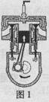
4、如图2所示，将鸡蛋下的硬纸片用手指突然弹出，下列描述错误的是( )
A．鸡蛋下落过程中重力势能转化为动能
B．纸片飞出说明力可以改变物体的运动状态
C．弹纸片时手指感到疼说明力的作用是相互的
D．鸡蛋受到惯性作用落入杯中
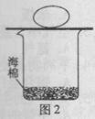
5、生活中许多物品都用到了物理知识，下列对应关系正确的是( )
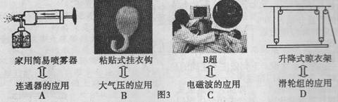
6、下列词语中涉及的光现象与“小孔成像”形成原因相同的是：( )
A．凿壁偷光 B．海市蜃楼 c．猴子捞月 D．杯弓蛇影
7、小明小组利用如图4所示装置探究“杠杆平衡条件”时，在杠杆两侧挂上不同个数的钩码，移动钩码使杠杆在水平位置平衡，这样三次实验后得出结论：动力×支点到动力作用点的距离=阻力×支点到阻力作用点的距离。下列能帮助他得出正确结论的操作是( )
A．去掉一侧钩码，换用弹簧测力计竖直向下拉
B．去掉一侧钩码，换用弹簧测力计斜向下拉
C．去掉一侧钩码，换用弹簧测力计竖直向上拉
D．增加钩码个数，再多次实验使结论更具普遍性
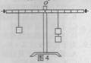
8、与图5中动圈式话筒工作原理相同的是( )
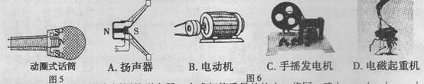
9、在水平桌面上，有两个相同圆柱形容器，内盛相等质量的盐水。将同一鸡蛋分别放人其中，鸡蛋静止时如图7所示。鸡蛋在甲、乙两杯中所受浮力分别为F₁和F₂，盐水对容器底部压强分别为p₁和p₂，则( )
A．F₁> F₂ p₁>p₂ B．F1= F₂ p₁>p₂
C．F1< F₂ p₁=p2 D．F1= F₂ p₁=p₂
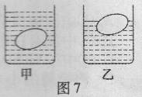
10、图8是某种“呼气式酒精测试仪”的原理简图，其中R₂为定值电阻，R₁是酒精气体传感器，其电阻随酒精气体浓度增大而减小，则( )
A．酒精浓度越高，电压表示数越大
B．酒精浓度越低，电流表示数越小
c．酒精浓度越高，电源电压与电流表示数的乘积越小
D．酒精浓度越低，电压表与电流表示数比值越小
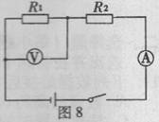
11、小芳同学站在平面镜前2m处照镜子，她向平面镜靠近了0.5m，则像离她的距离为 m，像的大小将 。(填“变小”、“变大”或“不变”)
12、将两个铅柱底面削平、削干净，紧压后它们“粘”在一起很难被拉开，是因为 ；夏天，舔刚从冰箱里拿出的雪糕时，舌头会被“粘”住，这是水的 现象。(填物态变化名称)
13、图9是“辽宁号”航母指挥员正在用“走你”的动作指挥飞机起飞的情景。飞行员看到指挥员向后退去，是以 为参照物，飞机 风(填“顺”或“逆”)时更容易起飞。
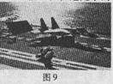
14、图10是汽车启动装置电路简图，当钥匙插入钥匙孔并转动时，电磁铁得到磁性，此时电磁铁上端为 极，触点B与C (填“接通”或“断开”)，汽车启动。
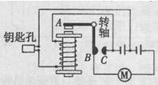
15、图11甲是小灯泡L和电阻R的电流随电压变化图象，将它们按图11乙所示接人电路中，只闭合开关s，小灯泡的实际功率为1w；再闭合开关s1，电流表示数变化了 A，此时电路消耗的总功率为 W。
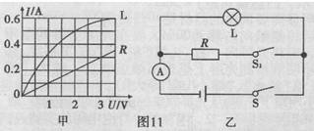
16、图12是超强磁悬浮照片，上面是用超强永磁体制成的圆片，下面是被液氮冷却的“高温”超导体，请在图上画出圆片的受力示意图。
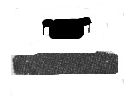
17、晚上，小红来到书房，准备做作业，闭合开关，白炽灯瞬间发光后立即熄灭。爸爸放下手中正在清洗的苹果，马上过来踩着木凳上去看了一下说：“灯丝烧断了……”，然后拿着灯口轻轻摇了几下，白炽灯又重新发光了……
(1)请帮小红分析开关闭合瞬间灯丝易被烧断的原因。
(2)请对小红爸爸的某一做法进行简单评价并解释。
18、小强观察到学校在硬化路面时，工人师傅用振动器在混凝土上来回振动，他想这样做可能是为了增大混凝土的密度，于是他用天平、量筒、细沙等器材做了如下实验：
(1)他用调好的天平按图13中的顺序进行实验，根据图中数据可知道，量筒中细沙质量
是 g，体积是 cm³。，细沙的密度是 kg／m³。
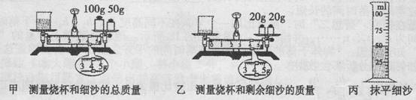
(2)接下来他将量筒内的细沙 并抹平，发现体积变小，由此判断所测细沙密度变大，从而验证了他的想法。
19、在“探究水的沸腾”实验中：
(1)安装实验器材时应按照 (填“自上而下”或“自下而上”)的顺序进行。
(2)水沸腾时温度计示数如图14中所示，为 ℃。甲、乙两组同学绘制出的温度随时间变化图象如图14中所示，试分析乙组加热至沸腾时间较长的可能原因 ．(一条即可)。
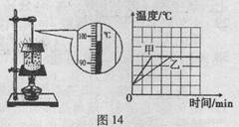
(3)甲组同学撤去酒精灯后，发现水未立即停止沸腾，试分析其原因 (合理即可)。
20、小明组在做“探究凸透成像规律”的实验时，实验装置如图15所示，凸透镜焦距．f=5cm。
(1)其中明显需要调整的器材是 。
(2)调整后将蜡烛向右移动5em，要在光屏上得到清晰的像，应将光屏向 (填“左”或“右”)移动。移动后小明观察到光屏上呈现出烛焰倒立 的实像(填“放大”、“缩小”或“等大”)。
(3)如果小明取下光屏，从光屏原来的位置正对凸透镜 (填“能”或“不能”)看到烛焰的像。
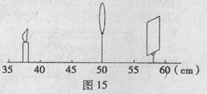
21、图16是小伟组测量标有“2．5V”的小灯泡电阻的实物连线图。(已知滑动变阻器最大阻值为R₀)
(1)请用铅笔画线代替导线将电路补充完整。
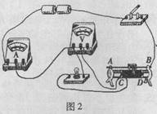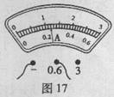
(2)小伟检查电路连接无误后，闭合开关，发现小灯泡不亮，立即举手要求老师更换灯泡。这种做法 (填“妥当”或“不妥当”)。经同组成员提示还发现电压表无示数电流表有示数．则灯泡不亮的原因可能是 ：问题解决后，小伟调节滑动变阻器，使小灯泡正常工作，电流表示数如图17所示，则小灯泡此时的电阻为 Ω。
(3)完成实验后，小伟想用原电路测某一定值电阻Rx的阻值，他用该电阻替换灯泡后，发现电压表损坏了，便将其拆除。请你在不改变其他元件连接的方式下，帮他完成实验。
实验步骤：A．
B．
表达式： (用所测物理量符号表示)
22、周末，小敏到乡下帮爷爷摘苹果，看见一只熟透的苹果掉下来。小敏对这个现象产生了浓厚的兴趣，提出了如下两个猜想：
猜想一：苹果的下落快慢是否与苹果的质量有关?
猜想二：苹果下落的高度与下落的时间存在着怎样的关系?
于是他找来一些器材，在忽略空气阻力的情况下进行实验。
(1)小敏在探究“猜想一”时，应控制苹果的 不变，让苹果的 改变，
比较苹果下落时间的长短。
(2)小敏在探究“猜想二”时，测量出同一个苹果在不同高度^。、矗：、^，……下落时所对应时间为t₁，t₂，t₃，……，并绘出h-t图象如图18所示。他结合数学上学过的“二次函数”知识猜想：“物体下落的高度可能与下落时间的平方成正比”。若要验证这一猜想，
应如何处理分析实验数据?
方法：
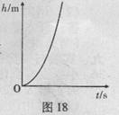
23、 “中国山西，晋善晋美”。为了倡导绿色出行，省城太原投放了大量的公共自行车。小明在水平路面上骑行时，人与车总质量约。70kg，每个轮胎与地面接触面积约为100cm²。(g=10N／kg)
(1)此时自行车对地面的压强是多少?
(2)若小明以5m／s的速度匀速骑行5min，所受阻力是总重力的0.06倍，求出小明克服阻力做功的功率。
(3)在自行车的构造和使用上利用了很多物理知识，请写出其中一点。

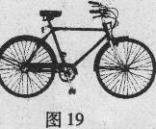
24、电压力锅是一种新型家用电器，集高压锅与电饭锅优点于一体，既安全又环保。图20是某型号电压力锅工作电路简图，右表是其部分参数。其中R，是主加热器，R：是保压加热器。 接通电路后，开关s自动与触点Ⅱ、6接通，开始加热。当 锅内温度达到105~C时，开关S自动与0、6断开，并与触点c接通， 开始保压，此时锅内水温不变，且未沸腾。现将3L初温为25℃的水 加入压力锅中，接通电路使其正常工作30min。已知消耗的电能有 90％被有效利用，水的比热容为4．2×10。J／(kg·℃)。求：
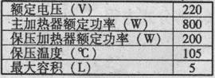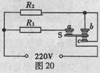
(1)电压力锅在加热状态时的电流。
(2)电压力锅多少秒后开始保压?
(3)电压力锅在此30min内消耗的电能。

参考答案

一、未分类

1、C
2、C
3、B
4、D
5、D
6、A
7、B
8、C
9、D
10、D
11、3 不变
12、分子之间的引力 凝固
13、飞机（飞行员自己） 逆
14、N 接通
15、0.2 1.4
16、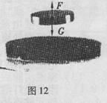
17、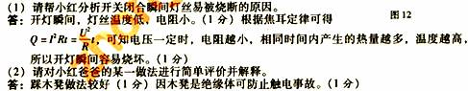
18、110 50 22000
压实
19、自下而上 98
20、凸透镜 右 放大 不能
21、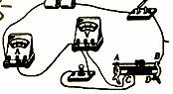
10.42
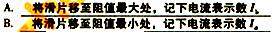
22、下落高度 质量
23、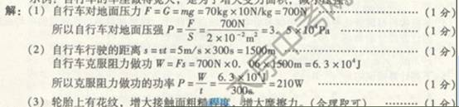
24、